马鞍山市第八中学2013—2014学年第一学期九年级物理期中考试卷

题号 | 一 | 二 | 三 | 四 | 总分
得分
一、填空题：（每空1分，共25 分）
1.冬天手冷时，人们总喜欢双手搓几下就感觉暖和，这是利用          使手的内能增加．
2.小明将放在水平桌面上重为3N的物理课本，水平匀速拉动0.5m．所用的水平拉力为1N，则课本重力做功 J，水平拉力做功 J．
3.有A、B两个带电体，若A与B相互排斥，而A又与带正电的C相互吸引，那么A一定带_______电,B与C相互_____________ 。
4.有一只滑动变阻器，它的铭牌上标有“10欧5A”字样，其中“10欧”的含义是________。
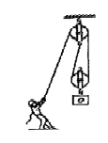
5.下图左是皮球落地后弹起过程中每隔相等时间曝光一次所拍摄的照片．由图可知，下落过程中，皮球的速度 ，离开地面上升的过程中，皮球重力势能 ，动能 ．皮球运动过程中的机械能 ．（均选填“增大”、“减小”或“不变”．）
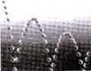
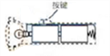

6.上图中是常用手电筒的剖面图，筒内每节干电池的电压为1.5V，按下按键前，小灯泡不亮，电路为 ；按下按键后，小灯泡发光，它两端的电压为 V。
7.建筑工人用如上图右所示的装置把重400N的物体匀速提升3m．所用的手拉力为300N．则该工人所做的有用功为 J，总功为 J，该滑轮组的机械效率是 。若用该装置提升500N的重物，此时滑轮组的机械教率将
8.“可燃冰”作为新型能源，同等条件下，“可燃冰”完全燃烧放出的热量达到煤气的数十倍，说明“可燃冰”的 很大．以10倍的关系粗略计算，1kg“可燃冰”完全燃烧放出的热量为
J，这些热量可以使 kg的水从20℃加热至100℃[c=4.2×10³J/（kg•℃）
q_{煤气}=4.2×10⁷J/kg]．
9．内燃机是将内能转化为 能的机器．四冲程汽油机工作时，将机械能转化为内能的冲程是 冲程．
10．人们常用水给汽车发动机降温，这是因为水的 较大；是通过 的方式使水的温度升高，内能增大。
11．小明同学用50N的水平推力，使放在水平桌面上重200N的物体做匀速直线运动，若该物体在10s内移动4m，则在此过程中，物体受到的摩擦力是 N，他做功的功率是 W.
二、选择题：（每题3 分，共30 分）
12 | 13 | 14 | 15 | 16 | 17 | 18 | 19 | 20 | 21
12. 下列有关力做功的说法中正确的是答案： ( )
A．用水平力推着购物车前进，推车的力做了功 B．把水桶从地面上提起来，提水桶的力没有做功
C．书静止在水平桌面上，书受到的支持力做了功 D．挂钩上的书包静止时，书包受到的拉力做了功
13.三位同学准备进行爬楼比赛，看看谁的功率大。他们展开了如下的讨论：( )
甲：只有测出各自的体重、爬楼用的时间和爬楼的高度，才能进行比较；
乙：在爬楼的时间相同时，只要测出各自的体重、爬楼的高度，就可以进行比较；
丙：在爬楼的高度相同时，只要测出各自的体重、爬楼的时间，就可以进行比较。
A.甲、乙和丙 B.甲和乙 C.甲和丙 D.乙和丙
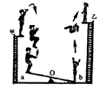
14. 如图是杂技演员演出时的过程示意图。男演员从甲处用力向上起跳，落下后踩在翘翘板的a端，能把站在b端的女演员弹上乙处。由于存在阻力，故( )
A．男演员的质量必须要大于女演员的质量
B．甲处男演员的势能一定要大于乙处女演员的势能
C．男演员离开跳台时的机械能一定大于乙处女演员的势能
D．女演员弹起时的动能与她站在乙处时的机械能相等
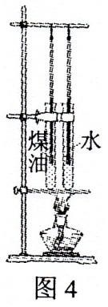
15.水的比热容比煤油的大。如图所示，隔着石棉网同时加热规格相同，分别装上质量和初温都相同的煤油和水的试管，至管内液体升温到 40℃，这个过程中（ ）
A．煤油温度先升到 40℃ B．同一时刻水的温度比煤油高
C．加热相同时间，水吸收的热量多 D．升高相同的温度，煤油需加热较长的时间
16. 关于温度、内能和热量，下列说法正确的是（ ）
A．物体的内能越多，放热一定越多 B．温度相同的物体，其内能一定相等
C．物体的内能增加，一定要吸收热量 D．晶体熔化时温度不变，其内能一定增加
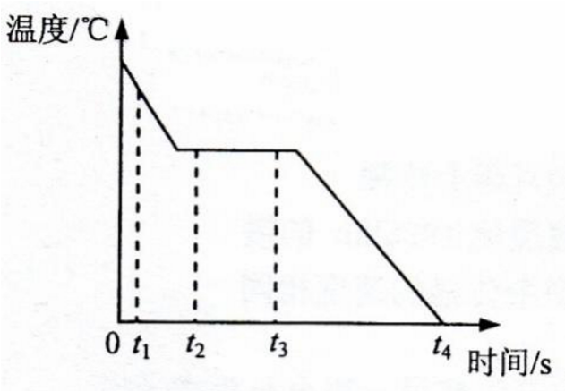
17. 图 中是某物质由液态变为固态过程温度随时间变化的图像，下列说法正确的是（ ）
A．t₄ 时刻物体内能为零 B． t₁ 时刻物体分子动能比 t₂ 时大
C．t₂ 时刻物体内能比 t₃ 小 D．t₂、t₃ 时刻物体内能相等
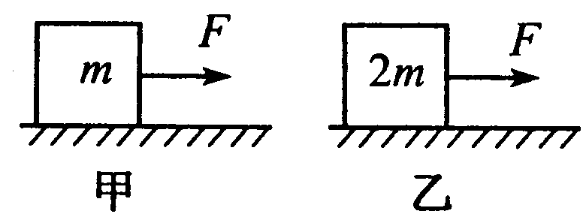
18.在甲、乙两图中，甲图地面粗糙、乙图地面光滑。质量分别为m, 2m的两个物体在大小为F的恒力作用下，在力的方向上前进了相同的距离，则下列结论正确的是( )
A．甲图中F做的功小于乙图中F做的功 B．甲图中F做的功大于乙图中F做的功
C．甲图中F做的功等于乙图中F做的功 D．条件不足，无法确定甲、乙图中F做的功谁大
19.汽车上设置了“安全带指示灯”，提醒驾驶员系好安全带．当安全带系好时，相当于闭合开关，指示灯不亮；安全带未系好时，相当于断开开关，指示灯发光．图中符合上述要求的电路图是（ ）
 | A． | 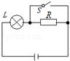 | B． | 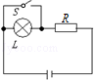 | C． | 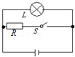 | D． | 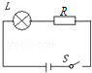
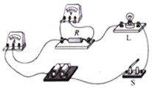
20,如图所示，闭合开关S，电路正常工作．过了一段时间，灯泡L熄灭，两只电表的示数都变大．则下列判断正确的是（ ）
A. 电阻R断路 B. 电阻R短路
C. 灯泡L短路 D. 灯泡L断路
21. 下列各因素，不属于决定电阻大小的因素是（ ）
A、导体的长度 B、导体的横截面积 C、导体的材料 D、导体两端的电压
三、实验题：（第22题8分，第23题8分、第24题7分，共23分）
22. （1）灯泡 L₁、L₂ 规格相同，按图所示电路图连接图的电路，要求滑动变阻器接入电路中的电阻值最大
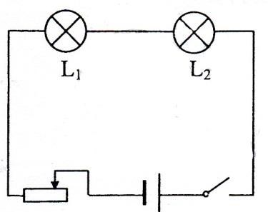
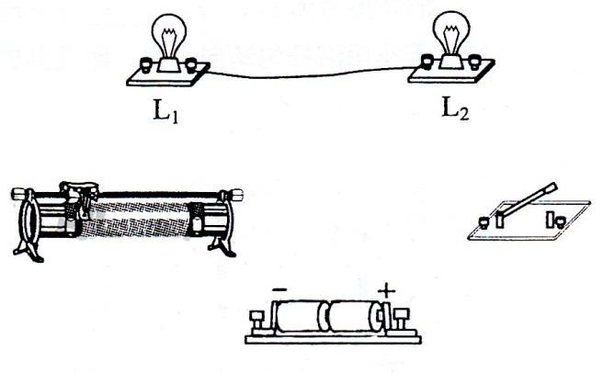

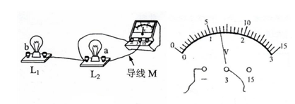
(2)小明用一个电压表分别测图电路中两灯电压：如图所示，将电压表正确接在 L₂ 两端（电路的其他部分没有画出），电压表示数如图所示，则 L₂ 两端电压为____V。为了测 L₁ 的电压，把图中的导线 M 的左端从 a 接线柱改接到 b 接线柱。这样能测出L₁ 的电压吗？________。原因是：
23. 在探究“物体动能的大小与哪些因素有关”的实验中，小丽同学设计了如图所示甲、乙、丙三次实验。让铁球从同一斜面上某处由静止开始向下运动，然后与放在水平面上的纸盒相碰，铁球与纸盒在水平面上共同移动一段距离后静止。
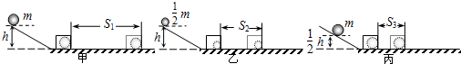
（1）要探究动能大小与物体质量的关系应选用 两图；实验中应保证
相同。
（2）选用甲、丙两次实验可以得出的结论是 。
（3）该实验是通过观察 来比较铁球动能的大小，从而得出结论的。
24.在“探究动滑轮的机械效率”时，某小组利用自重不同的两个动滑轮进行了如图所示的三次测量，数据记录如下：
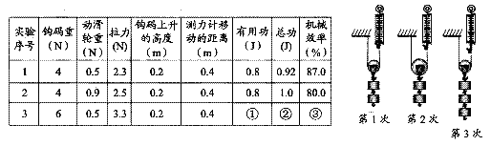
（1）完成表格中实验数据①、②和③的计算。
（2）通过比较哪两次实验数据（选填实验序号），可以初步判断动滑轮的机械效率与动滑轮的自重有关？

（3）小明认为“同一个机械，它的机械效率是一个定值”，你可以用哪两次实验数据来验证他的观点是不对的？

四、计算与推导题：（第25题9分，第26题8分，第27 题5分，共22 分）
25. 太阳能热水器是直接利用太阳能给水加热的装置，下表是小明家的太阳能热水器某天在阳光照射下的相关信息
太阳照射时间／h | 装水量 ／kg | 吸热板面积／m² | 水升高的温度／℃ | 水的比热容／J(kg·℃)⁻¹ | 太阳辐射功率／J·(m² ·h)⁻¹
10 | 100 | 2.5 | 50 | 4.2×10³ | 1. 68×10⁶
其中太阳辐射功率是指1h内投射到1m²面积上的太阳能．
求：（1）水在10h内吸收的热量；
（2）如果水吸收的热量用天然气来提供，需要完全燃烧多少m³的天然气；（天然气的热值为8.4×l0⁷J／m³，天然气完全燃烧放出的热量全部给水吸收）
（3）该太阳能热水器的能量转化效率．

26.小勇同学利用星期天积极参加社会实践活动，到养老院当义工，在活动中要帮助老人将3壶相同的油从一楼搬到三楼。小勇第一趟将一壶油从一楼提到三楼，用时20s；第二趟将两壶油从一楼提到三楼，用时30s。已知每壶油的质量为5kg，小勇的质量为45kg，每层楼的楼高是3m。（g=10N/kg)
（1）第一趟小勇做了多少有用功？小勇做功的总功率是多少？
（2）比较小勇两趟做功效率的高低，并说明理由。

27.已知雨滴在空中竖直下落时所受空气阻力与速度大小的二次方成正比，且不同质量的雨滴所受空气阻力与速度大小的二次方的比值相同．现有两滴质量分别为m₁和m₂的雨滴从空中竖直下落，在落到地面之前都已做匀速直线运动，那么在两滴雨滴落地之前做匀速直线运动的过程中，请证明重力的功率P₁：P₂为: ：

参考答案
- 填空题：（每空1分，共25 分）
1.克服摩擦做功 2.0,0.5J 3.负电, 相互吸引    4.阻值变化范围0~10欧或最大阻值10欧 5. 增大, 增大, 减小, 减小6.开路或断路,3 7.1200,1800,66.7%,变大 8. 热值, 4.2×l0⁸, 1250 9. 机械, 压缩 10. 比热容 热传递(传热) 11. 50, 20
二、选择题：（每小题3 分，共30 分）
12 | 13 | 14 | 15 | 16 | 17 | 18 | 19 | 20 | 21
A | D | Ｃ | A | D | B | C | B | C | D
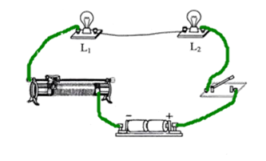
三、实验题：（第22小题8分，第23小题8分、第24小题7分，共23分）
22. （1） 如图所示；（2分）
（2）1.3，（２分）不能，（２分）直接改接到 b 接线柱，电压表的正负极将弄反了。（２分）
23. （1）甲、乙 （２分） 铁球在水平面开始运动时的速度相同（２分 ）
（2）质量相同的物体，运动的速度越大，它具有的动能就越大 （２分）
（3）纸盒被撞击后移动的距离（２分）
24.（1）①1.2 ②1.32 ③90.9（或90.91或91）（３分）
（2）①与②（２分） （3）①与③（２分）
四、计算与推导题：（第25题9分，第26题8分，第27 题5 分，共22 分）
25(1)Q_{吸}=cm∆t=4.2×10³×100×50J=2.1×10⁷J（３分）
（2）由Q=qV得 V==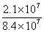=0.25m³（３分）
（3）Q′=1.68×10⁶×2.5×10J=2.1×10⁷J
η==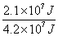=50℅（３分）
26（1）W_{有用}=G_{油}h=m_{油}gh=5kg×10N/kg×6m=300J（２分）
W_{总}=G_{总}h=（m_{油}+m_{人}）gh=（5kg+45kg）×10N/kg×6m=3000J（１分）
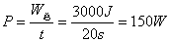（２分）
（2）第二趟做功效率高。理由：小勇两次克服自己体重做的额外功不变，第二趟提两壶油增大了有用功，从而增大有用功在总功中的比值，所以做功效率高。（３分）
评分说明：按要点给分。第二问说理正确，或通过计算说明均可得分。
27.因为雨滴落到地面前均已做匀速直线运动，所以雨滴受的是平衡力，雨滴受到的阻力为f=mg=kv²，所以雨滴的速度为$v=\sqrt{\frac{\text{mg}}{k}}$

